Муниципальное бюджетное дошкольное образовательное учреждение г. Кургана
«Детский сад общеразвивающего вида № 109 «Журавушка»

Конспект непрерывной образовательной деятельности в средней группе
по ознакомлению с окружающим
Тема: «Знакомство с профессией «Почтальон»
Макарова Надежда Геннадьевна
Воспитатель высшей квалификационной категории

г. Курган 2020 г.

Технологическая карта непрерывной образовательной деятельности

Возрастная группа: средняя
Тема: «Знакомство с профессией «Почтальон»
Задачи:
Образовательная: Формировать представление о профессии «почтальон»; о необходимости и пользе труда почтальона; о разнообразии почтовых отправлений; познакомить с видом транспорта, который используется для перевозки; уточнить знания об обязательном условии оформления почтовых отправлений (наличие адреса).
Развивающая: Формировать умение высказываться, внимательно слушать воспитателя и товарища.
Воспитательная: Воспитывать уважение к людям разных профессий, желание познавать новое.
Тип НОД: изучение нового материала.
Форма НОД: игра с элементами конструирования, рисования.
Предварительная работа:_ чтение стихотворения С.Я.Маршак «Почта», В.В.Маяковский «Кем быть?», Д/и «Кому что нужно для работы?»
Оборудование и материалы: проектор, ноутбук, презентация, сумка почтальона, детские журналы, письма, открытки, схема описания, шапочки почтальона на каждого ребёнка, краски, кисти, конструктор ТИКО, конструктор Полидрон, схемы построения самолётов.
Методы и приёмы:
- наглядные: демонстрация презентации;
- словесные: объяснение, вопрос-ответ, составление рассказа;
- практические: игра: «Разложи корреспонденцию», «Закрась фон», «Собери самолёт» (из конструктора ТИКО и «Полидрон», д/и «Доставь корреспонденцию»

Задачи этапа | Содержание  деятельности (деятельность педагога и детей) | Методы, формы,  приемы, возможные виды  деятельности | Результат
Вводно – организационный ( психологический настрой, мотивационно -побудительный) этап
Создание атмосферы  психологической безопасности. Организация направленного внимания. Формирование  представлений о предстоящей  деятельности, ее задачах. | -Ребята входят в зал, воспитатель обращает внимание на посылку, стоящую на столе.  -Что это такое? (Посылка)  -Кто мог принести посылку? (Почтальон)  -Ребята, обратите внимание на экран. Помогите мне рассказать, как выглядит почтальон? (Дети описывают почтальона, используя схему) (Приложение №1)  -Ребята, вы хотите совершить экскурсию на почту?  (Проводится виртуальная экскурсия на почту в виде  презентации) | Игровой момент: «Помоги мне»  Презентация:  «Путешествие на почту» | Привлечение  произвольного внимания. Внутренняя мотивация на деятельность
Информационно- аналитический этап (восприятие и освоение нового)
Актуализация  имеющихся знаний,  представлений.  Создание ситуации,  в которой возникает  необходимость в  получении новых  представлений,  умений | -Заходит «почтальон» с сумкой.  -Здравствуйте, ребята. Вы уже познакомились с профессией  «почтальон». Скажите, пожалуйста, что приходится разносить почтальону? (Письма, газеты, журналы, открытки).  -Всё это можно назвать одним словом – корреспонденция.  Корреспонденция разносится по адресам, человека, который получает корреспонденцию, называют адресат. (Дети проговаривают хором и индивидуально слова – «корреспонденция», «адресат»)  -Ребята, сегодня я принесла сумку с корреспонденцией, её очень много, и мне нужна ваша помощь.  -Помогите разложить всю корреспонденцию по полкам. (Дети одевают шапочки почтальона и вместе с воспитателем раскладывают по полкам корреспонденцию, сортируя отдельно газеты, журналы, открытки, письма.)  -Спасибо, ребята, за помощь, а мне пора разносить другим корреспонденцию. До свидания! (Почтальон уходит) | Активизация словаря:  корреспонденция, адресат.  Д/и «Разложи корреспонденцию» | Осознанные  усвоенные понятия,  сформированные представления, закономерности, умения, навыки.  способность самостоятельно действовать. Любознательность и активность
Динамическая пауза (физкультминутка)
Смена вида деятельности,  предупреждение утомляемости | Что принёс нам почтальон  С толстой сумкой ходит он (дети маршируют по кругу, высоко поднимая колени)  Перевод, журнал, газету  В бандероли две кассеты (приседают)  И письмо от тёти Вали  Чтоб её приезда ждали (прыжки, разведение рук в стороны) | Игровые приемы: имитация движений по тексту | Снятие напряжения, эмоциональная и физическая  разрядка.  Получение нового  игрового опыта
Практическое воплощение творческого замысла
Овладение способами действия,  применение знаний,  навыков, умений | -Какими качествами обладать почтальон? (трудолюбие, внимательность, доброта, сила)  -Ребята, а что же в посылке, которую принёс почтальон?  (Посылка открывается в ней дети видят почтовую машину)  -Корреспонденцию, посылки по почтовым отделениям развозят на машине.  -Хотите узнать на чём можно доставить корреспонденцию в разные города? Для этого вам нужно сделать фон на листе бумаги и секрет раскроется. (Дети закрашивают лист бумаги, появляется картинка корабля) (Приложение №2)  -Ребята, посмотрите, у вас на столах лежат схемы, с помощью их вы можете изготовить следующий транспорт, на котором доставляется корреспонденция. (Дети изготавливают по схеме самолёт, используя конструкторы ТИКО и Полидрон) (Приложение №3, №4)  -А сейчас все могут стать почтальонами и разнести корреспонденцию своему адресату. (Дети выбирают карточку, на которой изображено что – на чём – куда нужно доставить)  (Приложение №5) | Приём рисования воском и акварелью  Самостоятельная работа детей.  Индивидуальная помощь педагога  Д/и «Доставь корреспонденцию» | Овладение  определенным  объемом практических навыков и умений.  Овладение  умениями работать по правилу и по образцу, слушать взрослого и  выполнять его  инструкции.  Овладение  конструктивными  способами  взаимодействия с  детьми и взрослыми.
Заключительный этап. Рефлексия. Вербализация (до 3 мин.)
Подведение итогов  НОД, обобщение  полученного  ребенком опыта.  Формирование  элементарных  навыков самооценки. | -Молодцы, ребята. Вы справились со всеми заданиями, узнали, кто такой адресат и что такое корреспонденция, и что работа  почтальона очень сложная и нужная для других людей. Спасибо! | Положительная оценка деятельности детей. | Сформированность элементарных навыков  самоконтроля.  Овладение  универсальными  предпосылками  образовательной  деятельности -  умениями работать по правилу и  образцу, слушать  взрослого и  выполнять его  инструкции.

Приложение №1
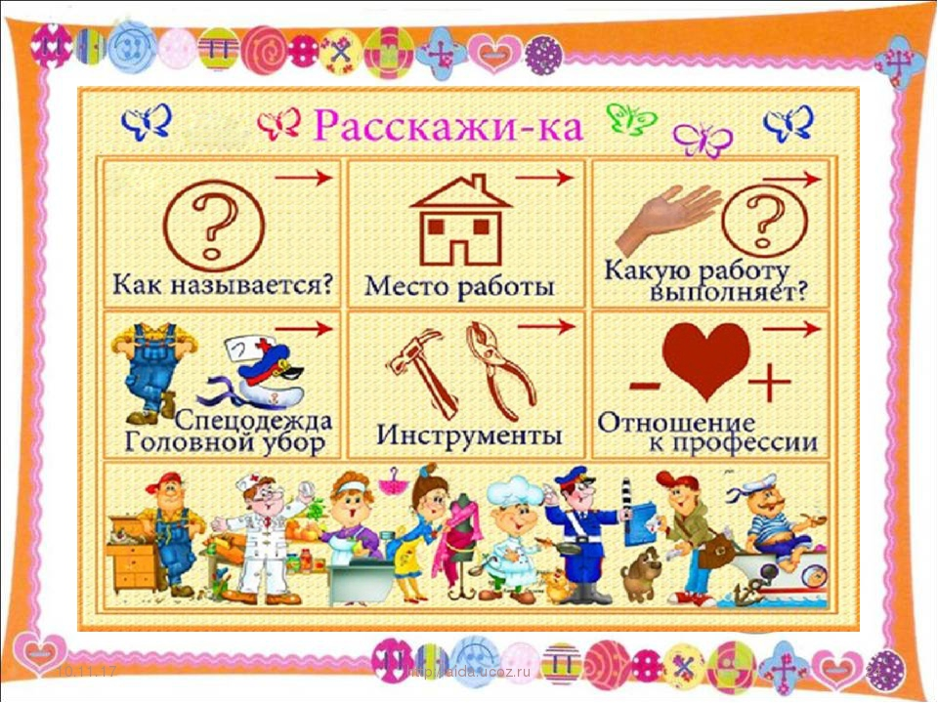

Приложение №2

Приложение №3
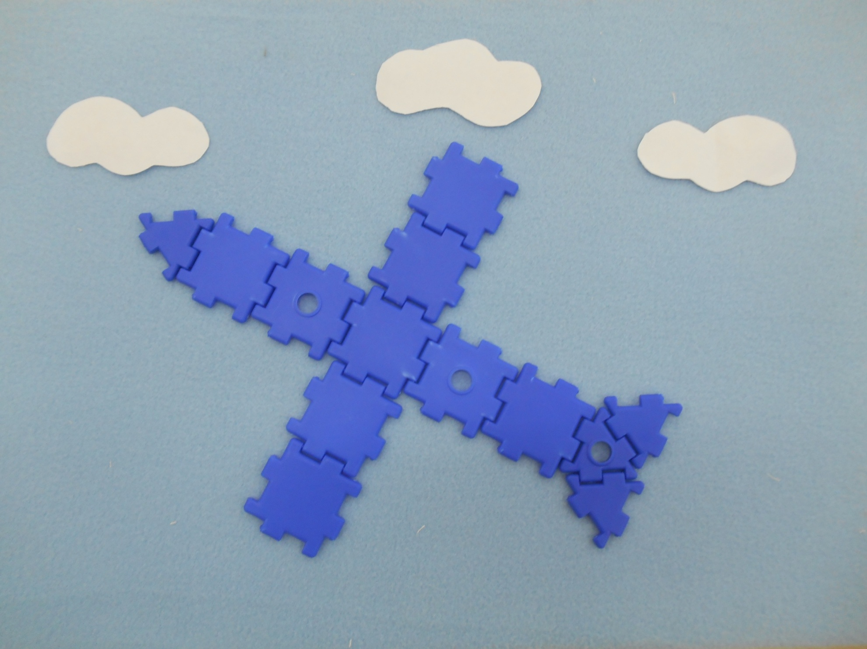

Приложение №4

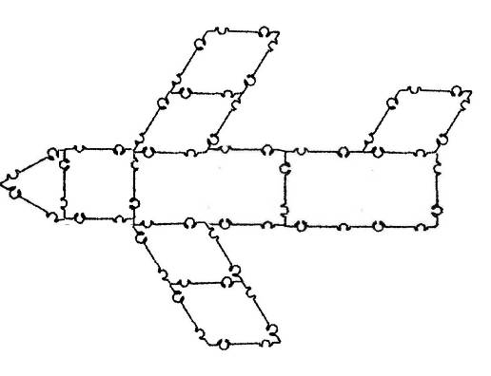



Приложение №5




